
第三章 光现象
第3节 光的直线传播

一、单选题（共12小题）
1.（2019秋•东莞市月考）对于光现象，说法正确的是（ ）
A．光线是真实存在的带箭头的直线
B．光在真空中传播速度为3×10⁵km/s
C．正在放映的电影幕布是光源
D．小孔成像成的是正立的实像
2.（2019秋•海南期末）下列现象不能说明光沿直线传播的是（ ）
A．玩“手影”游戏
B．太阳光穿过茂密的树叶，在地面形成圆形的光斑
C．日食和月食的形成
D．打雷时先看到闪电后听到雷声
3.（2019秋•和平区期末）如图甲、乙，在空易拉罐底部的中央打一个小孔，将易拉罐的顶部剪去后，蒙上一层半透明塑料薄膜，将烛焰对着小孔，可以在薄膜上成像。下列说法正确的是（ ）
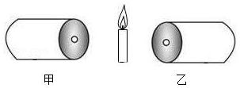
A．在塑料薄膜上观察到的像是倒立的虚像
B．打的孔越大像就越清晰
C．调整烛焰和小孔的距离可以在薄膜上得到放大的像
D．小孔的形状必须是圆形的
4.夜晚，小刚在马路旁的人行道上向前走，经过一个路灯时，他在地面上的影子长度变化是（ ）
A．越来越长 B．越来越短
C．先变短，后变长 D．先变长，后变短
5.一身高为1.8米的人站在电线杆旁，在阳光照射下，地面上的人影长1.5米，电线杆的影长4.5米，则电线杆的高度是（ ）
A．3.6米 B．4.5米 C．6米 D．5.4米
6.2004年6月8日的白天，当金星从太阳和地球之间经过时，我们会看到一个小黑点慢慢移向太阳表面，这是一种非常罕见的天文现象﹣“金星凌日”，产生这一现象的原因是（ ）
A．光的直线传播 B．光的反射
C．光的折射 D．这是太阳上的黑子
7.夏天，在茂密的森林里，常看到地上有一圈圈圆的光斑，这光斑是（ ）
A．树叶的影子 B．树叶的缝隙 C．太阳的实像 D．以上都不是
8.手术室的屋顶上安装一种“无影灯”，在这种灯照射下，医生进行手术时，手和医疗器械不会形成影子，这是由于（ ）
A．“无影灯”发出的光线能穿过不透明物体
B．“无影灯”是由多个大面积的光源组成的
C．“无影灯”是由很多小灯组成的大灯
D．“无影灯”的灯罩是由特殊物质制成的
9.百米赛跑时，计时员计时应以（ ）
A．听到发令枪响开始计时 B．看到发令抢冒白烟开始
C．运动员起跑时开始计时 D．以上都可
10.打雷时，人们总是先看到闪光，片刻后听到雷声。其原因是（ ）
A．发生雷电时，总是先发出闪光后发出雷声
B．有的雷电现象只发出闪光，而有的雷电现象只发出声音
C．任何一次雷电都是闪光和声音同时发生，但光速大于声速
D．因为雷和电产生的位置不一样
11.晴天正午，小明与同学从树荫下走过时，发现地面上有许多大小、形状不同的光斑。他猜想光斑形状与树叶间空隙形状有关、与树叶间空隙大小有关。若让你在A、B、C、D四张卡片中选择一张卡片来证实“光斑形状与树叶间空隙形状有关”，应选用卡片（ ）
A．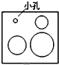 B．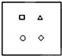 C．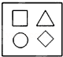 D．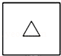
12.在一个空罐的底部中央打一个小孔，再利用一片半透膜的塑料膜蒙在空罐的口上。将小孔如图所示对着烛焰，在烛焰向小孔逐渐移动至a＜b的过程中，我们可以看到烛焰在薄膜上呈现的像是（ ）
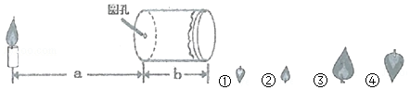
A．①② B．③④ C．①④ D．②③

二、填空题（共8小题）
13.（2019秋•泰州月考）在学校运动会上，张华同学担任100m赛跑的计时员。为了使比赛结果计时较精确，张华应 （选填“看到发令枪冒出的白烟”或“听到发令枪的声音”）开始计时。原因是通常光的传播速度为3×10⁸m/s比声的传播速度340m/s大很多倍，如果采用错误的计时方法，则所记录的成绩比实际成绩 （选填“多”或“少”）了 s。
14.（2019春•江阴市月考）如图所示，在“制作小孔成像观察仪”活动中，需将一端用半透明薄纸蒙好的圆筒插入易拉罐中，为了便于更清楚观察像，应在圆筒的 （填“A”或“B”）端是蒙上半透明薄纸。用制成的小孔成像观察仪观察静物时，移动圆筒位置，增大光屏与小孔之间距离，则光屏上像将 （选填“变大且变亮”、“变小且变亮”、“变大且变暗”、“变小且变暗”或“不变”）。
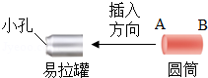
15.（2018秋•广陵区校级月考）从门缝看外面的景物，眼睛离门缝越 ，看到的景物的范围越大，这是因为进入眼睛的光是 传播的缘故。
16.（2019秋•睢宁县期中）地球周围的大气层是不均匀的，越靠近地面越稠密，所以，阳光穿大气层时，传播路线是 （选填“直线”或“弯曲的”）。木工师傅为了检查一块木板的棱是否直，可以闭住一只眼睛，用另一只眼睛沿棱的长度方向看去，这是利用了 原理。
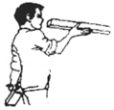
17.（2019秋•常州期中）2014年诺贝尔物理学奖由蓝光二极管的发明者获得，这项发明使制成白光LED灯成为现实。要制成白光LED灯，除蓝光二极管外，还需 两种色光二极管。2014年10月8日晚，苏州夜空出现了月全食。月全食发生时位于中间位置的是 （选填“月球”、“地球”或“太阳”）。
18.（2019秋•尚志市期中）如图所示为“小孔成像”的示意图：
①该现象可以用 来解释；
②光屏上的像比物大还是小取决于 。
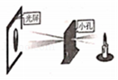
19.（2019秋•海安市期中）光年是个 单位，激光从地球发射到月球，后反射到地球，时间为2.56s，求月球与地球间的距离 。
20.（2019秋•岳麓区期中）“举杯邀明月，对影成三人”是诗人李白的千古名句。从物理角度来看，月亮 （选填“是”或“不是”）光源；小明同学很喜欢这两句，于是画出了诗中的情景，如图所示，同学们看了他的画，指出其中有一处违背了物理规律，错误是 。
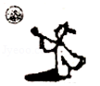

三、作图题（共5小题）
21.（2019秋•江阴市月考）在图中画出蜡烛MN经小孔在半透明纸上所成的像M′N′。
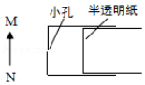

22.（2018秋•济源校级月考）如图所示，AB为发光体，CD是不透明的遮挡物，EF为一堵墙，一个小蜘蛛在墙上爬动，为使蜘蛛更好地隐蔽自己，试用作图法确定蜘蛛在墙上的范围。（将该范围打上阴影）
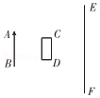

23.（2017秋•灌云县校级月考）门口前有一个小孩经过，那么在室内可以看到整个小孩的范围是什么，请在图中用图来表示出来。
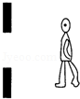

24.（2019秋•南京期中）如图所示，S是人眼，P、Q为不透光挡板，请画出人眼看到挡板右侧的范围。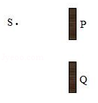
25.（2019秋•常熟市期中）如图所示，在路灯下站着小明和小红两人，请根据他们的影长（粗黑线表示）大致标出图中路灯灯泡S的位置并画出光路图。
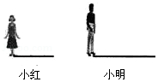

四、实验探究题（共2小题）
26.（2019秋•鼓楼区校级期中）如图，小明给两个空罐的底部中央分别打上一个圆孔和一个方孔，再用两片半透明的塑料膜蒙在空罐的口上，然后分别将小孔对着烛焰和灯丝，可以看到烛焰和灯丝通过小孔所成的像。
（1）通过实验，可以看到烛焰和灯丝在塑料膜上成的都是 （选填“正立”或“倒立”）的实像。该实验的成像原理和树荫下的圆形光斑的原理 （选填“相同”或“不同”）。
（2）将蜡烛向上移动，则它在薄膜上的像将向 移动
（3）如果小孔变大，则它在薄膜上的像将变 （填“清晰”或“模糊”）
（4）比较甲、乙两图，可以得出结论： 。比较甲、丙两图，又可以得出结论： 。
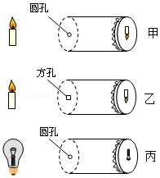
27.（2019秋•沭阳县期中）如图所示某兴趣小组在空易拉罐的底部中央戳个小圆孔，将顶部剪去后，蒙上一层塑料薄膜，制作成一个简易针孔照相机。如图甲所示，将其水平放置，在左侧固定一支点燃的蜡烛，可在塑料薄膜上看到烛焰倒立的像。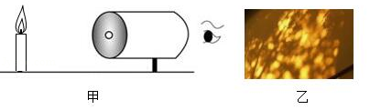
（1）若将点燃的蜡烛向上移动，则塑料薄膜上的像向 （选填“上”或“下”）方移动；若将易拉罐向右移动少许，蜡烛的像将 （选填“变大”、“变小”或“不变”）。
（2）若只将小圆孔改为三角形小孔，则像的形状 （选填“改变”或“不变”）
（3）晴天的正午时分，走在花乡公园的树林里，小明看到阳光透过树叶的缝隙在地上留下许多大小不同的圆形光斑（如图乙所示），这是 （选填“太阳”、“树叶的缝隙”或“树叶”）的 （选填“实像”、“影子”或“虚像”）。

